附件2
理论考试参考书指南
丛书名
实用印刷包装技术500问丛书：数字印刷300问
作者
刘文平，高晶，曹帅 编著
出版社
印刷工业出版社
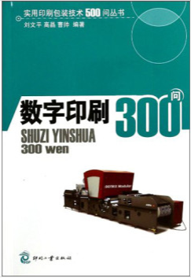
购买途径：
京东、当当网

